

**[](http://www.google.ru/url?url=http://www.crpp.ru/about/stop_corruption.php&rct=j&frm=1&q=&esrc=s&sa=U&ved=0ahUKEwjc4bfHppbOAhXJCSwKHbZMDv8QwW4IFTAA&usg=AFQjCNE8cYVQdQUETmCWd5GnO2I1Qn0hHw)Противодействие коррупции в организациях сферы ЖКХ**

**Коррупция** (пункт 1 статьи 1 Федерального закона от 25.12.2008 № 273-ФЗ«О противодействии коррупции», далее – Федеральный закон «О противодействии коррупции») – злоупотребление служебным положением, дача взятки, получение взятки, злоупотребление полномочиями, коммерческий подкуп либо иное незаконное использование физическим лицом своего должностного положения вопреки законным интересам общества и государства в целях получения выгоды в виде денег, ценностей, иного имущества или услуг имущественного характера, иных имущественных прав для себя или для третьих лиц либо незаконное предоставление такой выгоды указанному лицу другими физическими лицами; совершение указанных деяний от имени или в интересах юридического лица.

**Противодействие коррупции** (пункт 2 статьи 1 Федерального закона «О противодействии коррупции») – деятельность федеральных органов государственной власти, органов государственной власти субъектов Российской Федерации, органов местного самоуправления, институтов гражданского общества, организаций и физических лиц в пределах их полномочий:

а) по предупреждению коррупции, в том числе по выявлению и последующему устранению причин коррупции (профилактика коррупции);

б) по выявлению, предупреждению, пресечению, раскрытию и расследованию коррупционных правонарушений (борьба с коррупцией);

в) по минимизации и (или) ликвидации последствий коррупционных правонарушений.

**В соответствии со статьей 13.3 Федерального закона «О противодействии коррупции» организации обязаны разрабатывать и принимать меры по предупреждению коррупции.**

Данная обязанность распространяется на **все организации** вне зависимости от их форм собственности, организационно-правовых форм, отраслевой принадлежности и иных обстоятельств.

Антикоррупционная политика организации представляет собой комплекс взаимосвязанных принципов, процедур и конкретных мероприятий, направленных на профилактику и пресечение коррупционных правонарушений в деятельности данной организации.

Перечень вводимых мер определяется организацией самостоятельно, исходя из специфики ее деятельности и реализуемых функций, оценки соответствующих коррупционных рисков. Главное требование – они не должны противоречить законодательству и налагать на работников организации и иных лиц обязанности, не предусмотренные нормативными правовыми актами.

**[](http://www.google.ru/url?url=http://www.crpp.ru/about/stop_corruption.php&rct=j&frm=1&q=&esrc=s&sa=U&ved=0ahUKEwjc4bfHppbOAhXJCSwKHbZMDv8QwW4IFTAA&usg=AFQjCNE8cYVQdQUETmCWd5GnO2I1Qn0hHw)Меры по предупреждению коррупции могут включать:**

- определение подразделений или должностных лиц, ответственных за профилактику коррупционных и иных правонарушений;

- сотрудничество организации с правоохранительными органами;

- разработку и внедрение в практику стандартов и процедур, направленных на обеспечение добросовестной работы организации;

- принятие кодекса этики и служебного поведения работников организации;

- предотвращение и урегулирование конфликта интересов;

- недопущение составления недостоверной отчетности и использования поддельных документов.

Антикоррупционную политику и другие документы организации, регулирующие вопросы предупреждения и противодействия коррупции, рекомендуется принимать в форме локальных нормативных актов.

Необходимо обеспечить своевременное ознакомление с ними работников.

Министерством труда и социальной защиты Российской Федерации подготовлен комплекс методических материалов по разработке и принятию организациями мер по предупреждению коррупции, которые размещены на официальном сайте Минтруда России в сети «Интернет» (<https://mintrud.gov.ru/>).

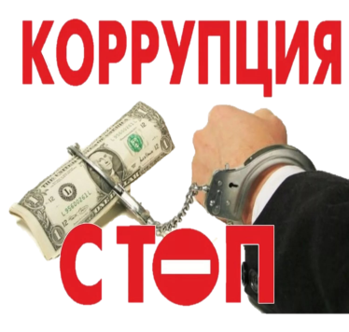

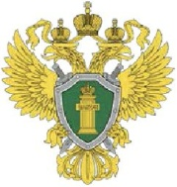

ПРОКУРАТУРА РОССИЙСКОЙ ФЕДЕРАЦИИ

# ПРОКУРАТУРА ПРИМОРСКОГО КРАЯ

ДАЛЬНЕРЕЧЕНСКАЯ МЕЖРАЙОННАЯ ПРОКУРАТУРА

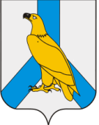

МУНИЦИПАЛЬНОЕ КАЗЕННОЕ УЧРЕЖДЕНИЕ «УПРАВЛЕНИЕ ЖИЛИЩНО-КОММУНАЛЬНОГО ХОЗЯЙСТВА ДАЛЬНЕРЕЧЕНСКОГО ГОРОДСКОГО ОКРУГА»